ОБЩЕСТВО С ОГРАНИЧЕННОЙ ОТВЕТСТВЕННОСТЬЮ
«ТСК АгроМастер»

Прайс-лист на дискаторы и культиваторы от 12.01.2015 г.

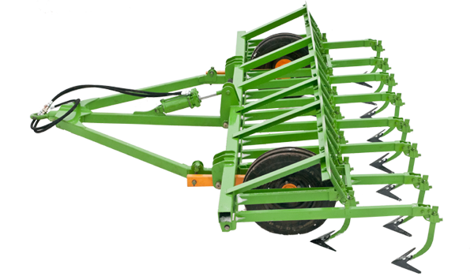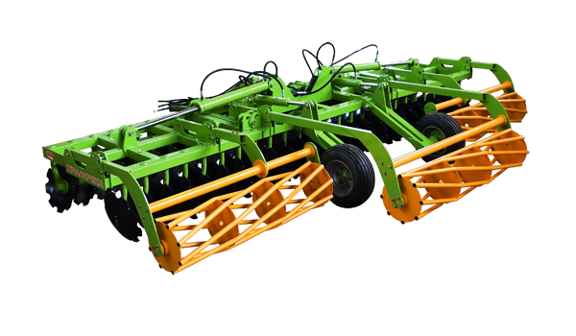

цены указаны с учетом НДС (18%)
Наименование |  | Цена |  | Агрегатируются с техникой
Бороны дисковые ( цена без выравнивателя)
Борона дисковая БД - 3 х 2 (усиленная) |  | 300 660,00 |  | МТЗ-82
Борона дисковая прицепная БДп - 3 х 2(усиленная) |  | 303 630,00 |  | МТЗ-82
Борона дисковая БД - 3 х 4(усиленная) |  | 410 520,00 |  | МТЗ-1221, Т-150
Борона дисковая прицепная БДп - 3 х 4(усиленная) |  | 423 000,00 |  | МТЗ-1221, Т-150
Борона дисковая БД - 4 х 2(усиленная) |  | 345 853,00 |  | МТЗ-1221
Борона дисковая прицепная БДп - 4 х 2(усиленная) |  | 376 980,00 |  | МТЗ-1221
Борона дисковая БД - 4 х 4(усиленная) |  | 543 500,00 |  | К-700
Борона дисковая прицепная БДп - 4 х 4(усиленная) |  | 555 000,00 |  | Т-150-К-09, К-700
Борона дисковая модульная прицепная БДМп - 6 х 4(усиленная) |  | 740 000,00 |  | К-701
Борона дисковая модульная БДМ -7 х 2(усиленная) |  | 631 700,00 |  | Т-150-К-09, К-701
Борона дисковая модульная прицепная БДМп -7 х 2(усиленная) |  | 692 700,00 |  | Т-150-К-09, К-701
Борона дисковая модульная прицепная БДМп - 8 х 4(усиленная) |  | 1 121 690,00 |  | CASEI, аналоги
Выравниватели
Выравниватель трубчатый (L=3 м) | 27 755,00 |  | Выравниватель спирал-й |  | 42 300,00
Выравниватель трубчатый (L=4 м) | 31 222 ,00 |  | Выравниватель спирал-й |  | 46 260,00
Комплект трубчатых выравнивателей для БДМп -6 х 4 | 54 350,00 |  | Выравниватель спирал-й |  | 82 000,00
Комплект трубчатых выравнивателей для БДМп -7 х 2 | 77 480,00 |  | Выравниватель спирал-й |  | 110 600,00
Комплект трубчатых выравнивателей для БДМп -8 х 4 | 80 947,00 |  | Выравниватель спирал-й |  | 114 500,00
Культиваторы
Культиватор КПС-4 |  | 122 410,00 |  | МТЗ-82
Культиватор КПС-8 |  | 389 000,00 |  | Т-150-К-09, К-701
Устройство для навески борон |  | 18 500,00
Борона зубчатая к культиватору (1 шт) |  | 3 500,00
*Бороны комплектуются импортными шинами, с уменьшенным удельным давлением на грунт и импортными дисками фирмы Bellota (Испания), диаметром 560 (!!!) мм

* Несущая часть рамы выполнена из профильной трубы 150х100х6, что увеличивает жесткость на 30%.
* Отдельная регулировка угла атаки каждого ряда дисков

* Сбалансированная конструкция рамы, рассчитанная с помощью современных средств моделирования (АПМ)
* Необслуживаемые ступицы рабочих режущих узлов с современным двухрядным подшипником

* Использование классической схемы крепления стоек режущего узла, при которой стойка жестко крепится к раме, позволяет использовать борону в самых жестких условиях при высокой влажности.

* Сертификат соответствия качества № РОСС RU.АИ 50. Н03354

* КРЕДИТ через ОАО "Россельхозбанк" (аккредитация)
* ЛИЗИНГ

